Великоновосілківська гімназія з загальноосвітньою школою І с.

Дистанційний урок у 8 класі за темою

«Класифікація неорганічних сполук, їхні склад і номенклатура»

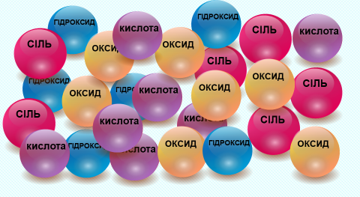

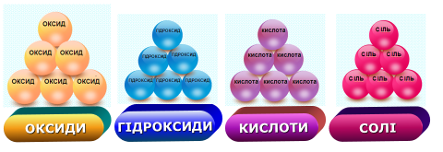

Вчитель: Савченко Інна Миколаївна
Урок складено відповідно до Програми для загальноосвітніх навчальних закладів ХІМІЯ 7-9 класи. Затверджено Міністерством освіти і науки України, наказ Міністерства освіти і науки України від 07.06 2017 р. № 804 «Про оновлені навчальні програми для учнів 5-9 класів загальноосвітніх навчальних закладів»

Після цього уроку ви зможете:
- поглибити знання про прості та складні речовини;
- сформувати поняття класифікації неорганічних речовин, особливостей їх складу та номенклатури;
- сформувати навички розрізняння речовин різних класифікаційних категорій

Структура уроку:
1. Організаційний момент (2хв.)
2. Вивчення нового матеріалу (17 хв.)
3. Узагальнення знань, тестування
4. Домашнє завдання (1 хв.)

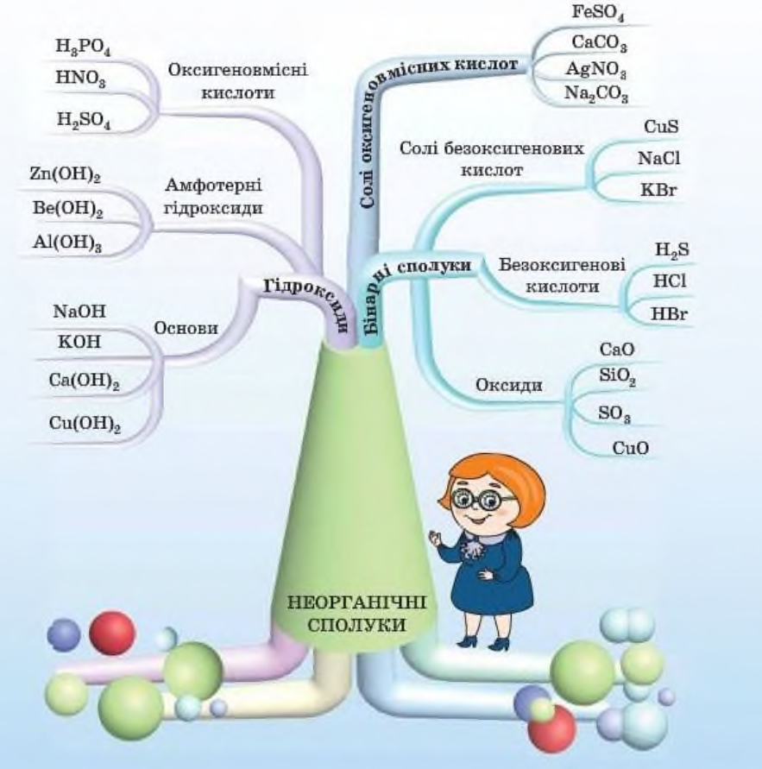
Хід уроку

1. Організаційний момент
Доброго дня, діти! Рада всіх бачити на нашому онлайн-уроці! Який у вас сьогодні настрій? Що вас здивувало за сьогодні найбільше?

2. Вивчення нового матеріалу
Сьогодні на уроці ми поговоримо про неорганічні сполуки – речовини які складають основу Землі. У природі налічується понад п’ять мільйонів неорганічних сполук. Щоб простіше було їх вивчати й досліджувати, речовини розподіляють за різними ознаками на класи.
Клас сполук – група речовин, що об’єднані за певною спільною ознакою.
Неорганічні сполуки – це сполуки, які утворюються всіма хімічними елементами (крім більшості органічних сполук Карбону). За хімічним складом неорганічні речовини поділяються на прості та складні. Прості речовини (утворені атомами одного хімічного елемента) за хімічними властивостями поділяються на метали та неметали. Складні речовини (утворені атомами різних хімічних елементів) за складом та хімічними властивостями поділяються на оксиди, основи, кислоти та солі. (мал.1)

Поняття про оксиди, їх склад і номенклатуру.
Оксиди – складні речовини або бінарні сполуки, які складаються з двох хімічних елементів один з яких є Оксиген з валентністю ІІ.
Серед оксидів виділяють солетворні та несолетворні оксиди.
Солетворні оксиди – оксиди, яким відповідають основні або кислотні сполуки. Солетворні оксиди поділяють на такі групи (мал.2):
кислотні оксиди – оксиди, гідрати яких є кислотами. До цієї групи належать більшість оксидів неметалічних елементів та оксиди металічних елементів зі ступенем окиснення, більшим ніж +3, наприклад: SO₃, CO₂, NO₂, CrO₃, Mn₂O₇. Кислотні оксиди називають ангідридами кислот, тобто «безводними кислотами»;
основні оксиди – оксиди, гідрати яких є основами. До цієї групи належать оксиди металічних елементів зі ступенем окиснення, не більшим ніж +3, наприклад: CaO, Na₂O, MgO, BaO, FeO;
амфотерні оксиди – оксиди, що виявляють властивості як кислотних, так і основних оксидів. До них належать: BeO, ZnO, Al₂O₃, Fe₂O₃, Cr₂O₃.
Несолетворні оксиди – оксиди, яким не відповідає ані кислота, ані основа. До них належать: NO, N₂O, CO, SiO.
Загальна формула оксидів – E_{x}O_{y}.
Назви оксидів складають так:
Для елементів зі сталою валентністю:
Назва елемента + слово «оксид»
Наприклад: Na₂O – натрій оксид, CaO – кальцій оксид.
Для елементів зі змінною валентністю:
Назва елемента + валентність + слово «оксид»
Наприклад: CO – карбон (ІІ) оксид, SO₂ – сульфур (ІV) оксид.

Поняття про кислоти, їх склад і номенклатуру.
Кислоти – складні речовини, що містять атоми Гідрогену, які можуть заміщатися атомами металічних елементів, та кислотні залишки.
У формулах кислот на першому місці пишуть символ Гідрогену, а інші символи позначають склад кислотного залишку.
Загальна формула кислот – НК.
Назви кислот складають так:
Нn + кислотний залишок, наприклад: H₂SO₄, HNO₃. (мал.3)
Класифікація кислот:
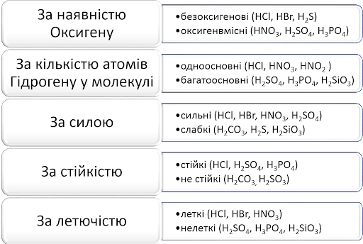

Поняття про основи, їх склад і номенклатуру.
Основи (гідроксиди) – складні речовини, що містять атоми металічного елемента (Ме) та одну або декілька гідроксогруп (ОН).
Загальна формула основ – Ме(ОН)_{х}.
Назви основ складають так:
Для елементів зі сталою валентністю:
Назва елемента + слово «гідроксид»
Наприклад: Ca(OH)₂ – кальцій гідроксид, NaOH – натрій гідроксид.
Для елементів зі змінною валентністю:
Назва металу + валентність + слово «гідроксид»
Наприклад: Fe(OH)₂ – ферум (ІІ) гідроксид, Cu(OH)₂ – купрум (ІІ) гідроксид.
Серед основ виділяють дві групи: луги (розчинні гідроксиди) та нерозчинні гідроксиди. Розчинність гідроксидів можна визначити за таблицею розчинності. Наприклад, основа NaOH, що складається з катіонів Na+ та аніонів OH-, є розчинною. (мал.4)
Амфотерні гідроксиди – це гідроксиди, що виявляють властивості і кислот і основ. Вони утворені тими самими елементами, що й амфотерні оксиди.

Поняття про солі, їх склад і номенклатуру.
Солі – складні речовини, що містять йони металічних елементів та кислотні залишки.
У формулах солей на першому місці пишуть символ металічного елемента, а потім – кислотний залишок. Металічний елемент + кислотний залишок, наприклад BaSO₄, CaCl₂.
Загальна формула солей – МеК.
Назви солей складають так:
Для елементів зі сталою валентністю:
Назва елемента + назва кислотного залишку
Наприклад: K₂SO₃ – калій сульфат, CaCO₃ – кальцій карбонат.
Для елементів зі змінною валентністю:
Назва металу + валентність + назва кислотного залишку
Наприклад: FeSO₄ – ферум (ІІ) сульфат, CuCl₂ – купрум (ІІ) хлорид. (мал.5)

3. Узагальнення знань.
1. У формулах кислот на першому місці записаний символ:
а) Оксигену; б) Гідрогену; в) Сульфуру; г) Карбону.

2. Речовини формули яких NO₂, Fe₂O₃, Na₂O, називають:
а) солями; б) кислотами; в) основами; г) оксидами.

3. Розподілити речовини за класами:
HCl, Cu(NO₃)₂, Mg(OH)₂, H₂SO₄, FeO, ZnS, NaOH, AlCl₃, BaCO₃, K₂O, Cr₂(SO₄)₃, Co(OH)₃, NiBr₂. Дати назви речовинам.

4. Серед запропонованих формул виберіть формули оксидів, кислот, основ, солей:
MnO₂, H₂SO₄, NaOH, Ca(OH)₂, CuSO₄, N₂O₅, HNO₃, Al₂(SO₄)₃:

5. Установіть відповідність між назвою та формулою оксиду.
Назва оксиду Формула оксиду
а) Кальцій оксид 1) CO
б) Карбон (IV) оксид 2) CaO
в) Карбон (ІІ) оксид 3) CO₂
г) Нітроген (І) оксид 4) N₂O
д) Натрій оксид 5) Na₂O
е) Калій оксид 6) K₂O

6. Класифікуйте оксиди за їх формулами:
FeO, SiO₂, ZnO, CO, CO₂, SO₃, Cr₂O₃, BaO, AI₂O₃, MnO₂, BeO, MnO₃, B₂O₃, P₂O₅, K₂O, NO, СаО.
7. Наведіть по чотири приклади оксигеновмісних та безоксигенових кислот.
8. Складіть формули солей:
кальцій хлорид, магній карбонат, цинк нітрат, алюміній нітрат, калій карбонат, натрій сульфат.

4. Домашнє завдання
Для засвоєння цієї теми зробіть конспект уроку, прочитайте параграф № 28 підручника та перевірте свої знання, давши відповіді на запитання після параграфу, виконайте завдання у робочому зошиті.

Навчальне відео за темою можна переглянути за посиланням: https://youtu.be/400aj2lyA4M

Посилання на інтерактивні вправи:
https://learningapps.org/6340837
https://learningapps.org/12319621

* Для підготовки уроку були використані матеріали з інтернету

1. https://cutt.ly/VEW3vqh
2. https://eschool.dn.ua/course/view.php?id=2879#section-1
3. https://naurok.com.ua/
4. Підручник Григорович О.В., хімія 8 кл.

Додатки:
мал.1
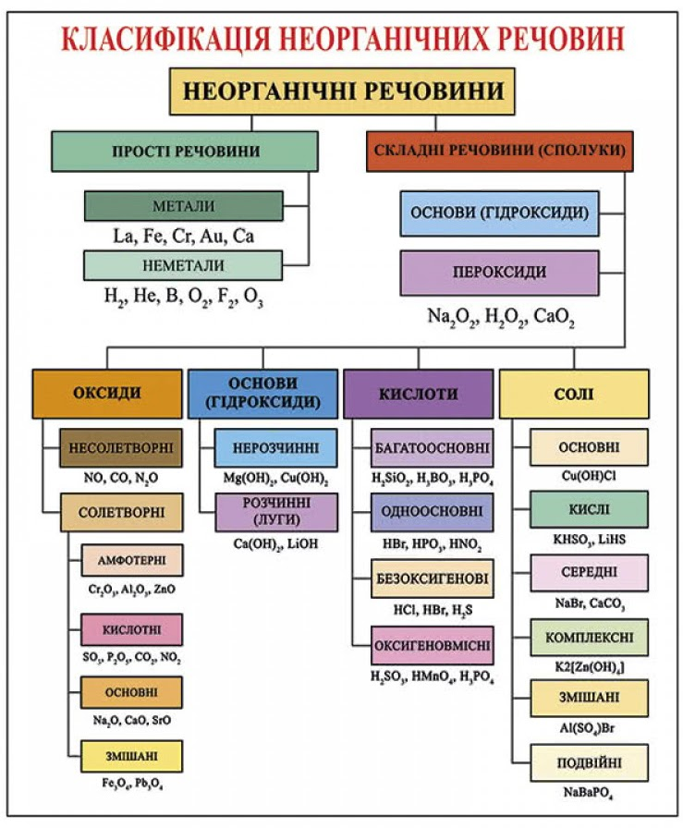

мал.2
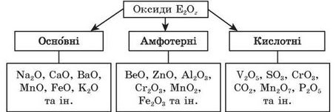

мал.3

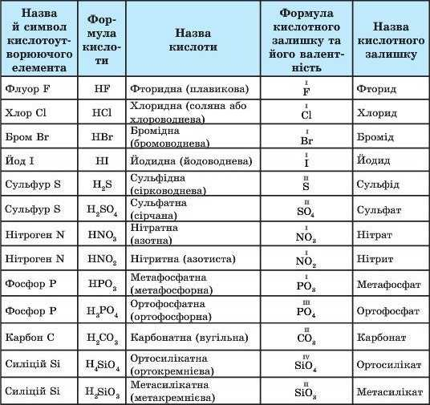

мал.4
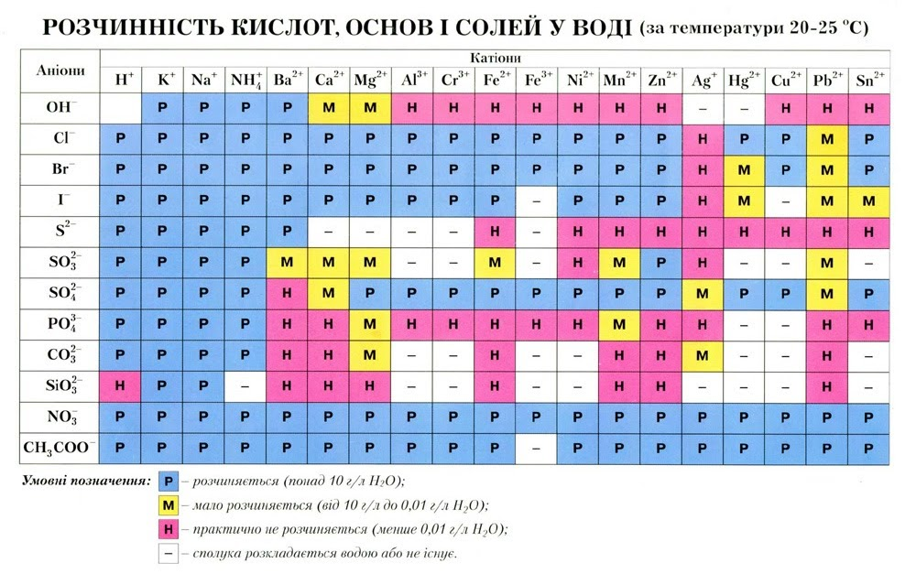

мал.5


